Приложение 2.
ЛОГИКА

1. В клетке напротив единственного набора букв, из которого можно составить военное слово, напишите это слово (в таблицу нужно записать только ОДНО слово).
КАВИЛ
БАБОМ
ЖОЛКА

2. Сколько прямоугольников на рисунке?
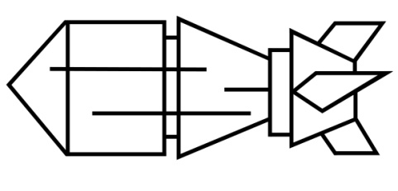_________________________

3. Какое сочетание букв следующее?
ПОБЕДИТЕЛЬ
БЕПОДИТЕЛЬ
БЕДИПОТЕЛЬ
БЕДИТЕПОЛЬ
_________________________
4. Решите изограф из 8 букв (составив слово из букв, с помощью которых нарисована картинка):
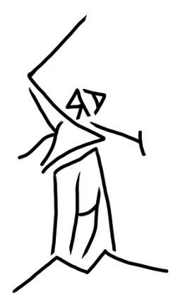
____________________________

5. Решите ребус:
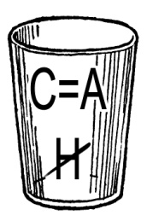__________________
6. Отгадайте слово, и впишите пропущенную букву:
Т ___ М О Т В А
7. Обведите одинаковые картинки
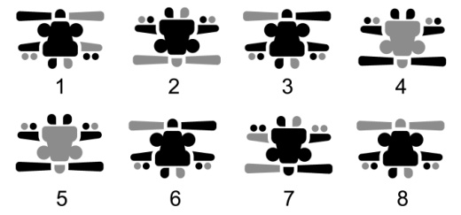

8. Если танк – 4, пушка – 5,
зенитка – 7, граната –7, то пуля –_____

9.Вставьте пропущенное число:

1 1 4 2 7 3 10 ____ 13 5

10. Определите, что объединяет пять из шести слов, и обведите шестое слово:
Бойница бойкот больной

ковбой обойма отбой

